

OptiService
Manual de Usuario

Versión: 001
Fecha: 14/02/2024

HOJA DE CONTROL

Organismo | Grupo de Investigación Ciencia de Datos - CIDED
Proyecto | OptiService
Entregable | Manual de Usuario
Autor | Grupo de Investigación Ciencia de Datos - CIDED
Versión/Edición | 001 | Fecha Versión | 14/02/2024
 |  | Nº Total de Páginas | 24

REGISTRO DE CAMBIOS

Versión | Causa del Cambio | Responsable del Cambio | Fecha del Cambio
001 | Versión inicial | Anderson Santana Yanez | 14/02/2024

CONTENIDO
1 DESCRIPCIÓN DEL SISTEMA 4
1.1 Objeto 4
1.2 Alcance 4
1.3 Funcionalidad 4
2 DESCRIPCIÓN DEL SISTEMA 5
2.1 Registro del sistema 5
2.2 Inicio de Sesión 7
2.3 Rol Empleador 8
2.3.1 Rol Empleador – Publicaciones 8
2.3.2 Rol Empleador – Crear Publicaciones 8
2.3.3 Rol Empleador – Publicaciones Activas – Gestión de la publicación 10
2.3.4 Rol Empleador – Publicaciones Activas – Modificar publicación 14
2.3.5 Rol Empleador – Publicaciones Activas – Eliminar publicación 15
2.3.6 Rol Empleador – Publicaciones Cerradas 16
2.4 Rol Empleado 17
2.4.1 Rol Empleado – Inicio 18
2.4.2 Rol Empleado – Contratos 19
2.4.3 Rol Empleado – Contratos Activos 19
2.4.4 Rol Empleado – Contratos Cerrados 21
2.5 Perfil Empleador/Empleado 21
2.6 Salir 22
3 FAQ 23
4 GLOSARIO 24

- DESCRIPCIÓN DEL SISTEMA
  - Objeto
El presente documento tiene como objetivo principal servir como una guía exhaustiva para los usuarios finales, proporcionando información detallada y clara sobre el uso adecuado de la aplicación en cuestión. En este manual, encontrará instrucciones paso a paso, explicaciones detalladas sobre las funcionalidades de la aplicación web, así como soluciones a posibles problemas que puedan surgir durante su uso.

Nuestro propósito es garantizar que los usuarios puedan sacar el máximo provecho del producto/servicio, permitiéndoles realizar tareas de manera eficiente y sin contratiempos. Con este documento, esperamos facilitar el proceso de aprendizaje y uso del producto/servicio, asegurando así la satisfacción y el éxito del usuario.

Le recomendamos que consulte este manual siempre que tenga dudas sobre el funcionamiento del producto/servicio o necesite asistencia para resolver algún problema. Estamos comprometidos a proporcionarle la información necesaria para que su experiencia con nuestro producto/servicio sea lo más satisfactoria posible.
  - Alcance
Este manual de usuario tiene como objetivo brindar una guía completa para los usuarios finales de OptiService. El alcance de este documento abarca las características, funciones y procedimientos relevantes para el uso eficaz de la aplicación.

Es importante tener en cuenta que este manual no cubre aspectos técnicos avanzados ni modificaciones no autorizadas del producto/servicio. Además, las actualizaciones futuras del producto/servicio pueden introducir cambios en la funcionalidad, por lo que se recomienda consultar la documentación más reciente proporcionada por el fabricante.

  - Funcionalidad
Este apartado presenta una descripción detallada de las funcionalidades principales que ofrece OptiService, desde la perspectiva del usuario. A continuación, se detallan las principales capacidades que pueden ser utilizadas para alcanzar sus objetivos de manera eficaz:

- Registro e Inicio de Sesión: El sistema permite a los usuarios registrarse fácilmente proporcionando la información requerida y acceder a sus cuentas mediante un proceso de inicio de sesión seguro.
- Gestión de Perfil: Los usuarios tienen la capacidad de editar y actualizar su perfil personal, incluyendo información como nombre, edad, etc.
- Realización de Acciones: Los usuarios pueden realizar diversas acciones dentro del sistema, como crear publicaciones de ofertas de empleo, postular a ofertas de empleo, calificación entre usuarios y feedback, según las funcionalidades disponibles.
- Gestión de Contenidos: Los usuarios pueden crear, editar y eliminar contenido dentro del sistema, con respecto a las publicaciones de ofertas de empleo.
- DESCRIPCIÓN DEL SISTEMA
  - Registro del sistema
Para registrarse en OptiService, es necesario contar con un correo válido. Se debe facilitar los datos solicitados en el formulario de registro, estos son: nombre, apellido, cédula de identidad, fecha de nacimiento, email y contraseña.

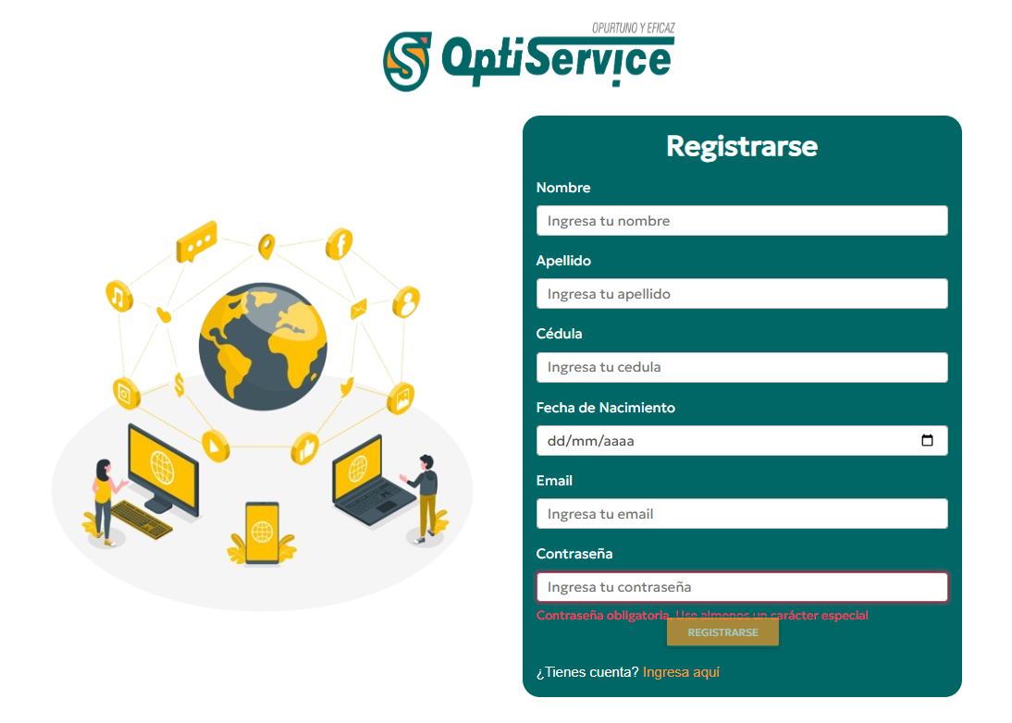

Cada campo está correctamente validado, donde el usuario recibe mensajes de alerta en caso de que los datos proporcionados sean incorrectos. Los campos de nombre y apellido no permiten ingresar números, el campo de la cédula de identidad verifica si es una cédula válida en Ecuador, la fecha de nacimiento permite registros entre 18 y 65 años, el campo para el email verifica el formato del email (xxxxxx@example.com) y la contraseña debe poseer al menos un carácter especial.

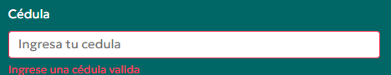

Al momento de llenar los campos del formulario con los datos correspondientes, se activará el botón de registro siempre y cuando no exista mensajes de advertencia en el formulario.

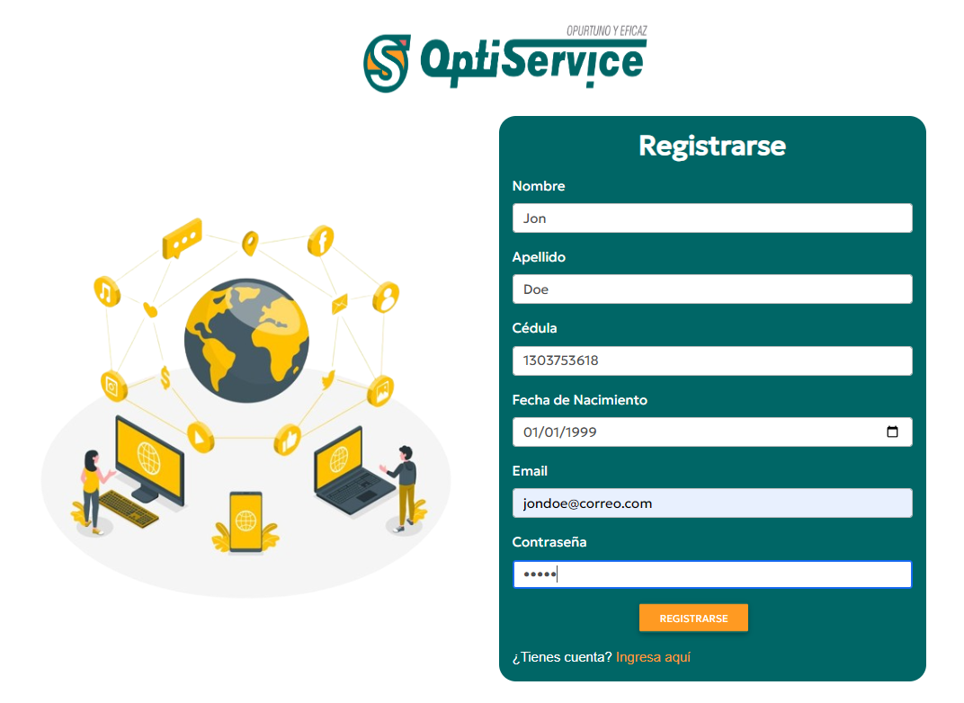

Una vez registrados la aplicación mostrará un mensaje de bienvenida a OptiService.

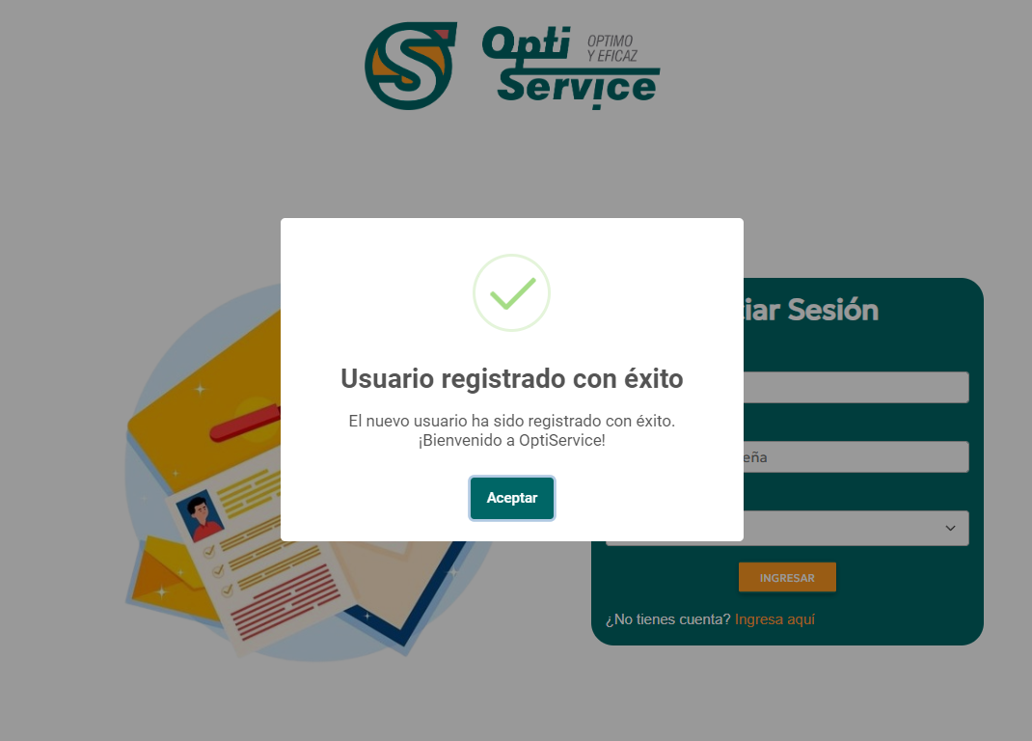

  - Inicio de Sesión
Para iniciar sesión en OptiService es necesario registrarse previamente en el sistema. Una vez registrado el usuario podrá ingresar a la aplicación mediante sus credenciales (email y contraseña).

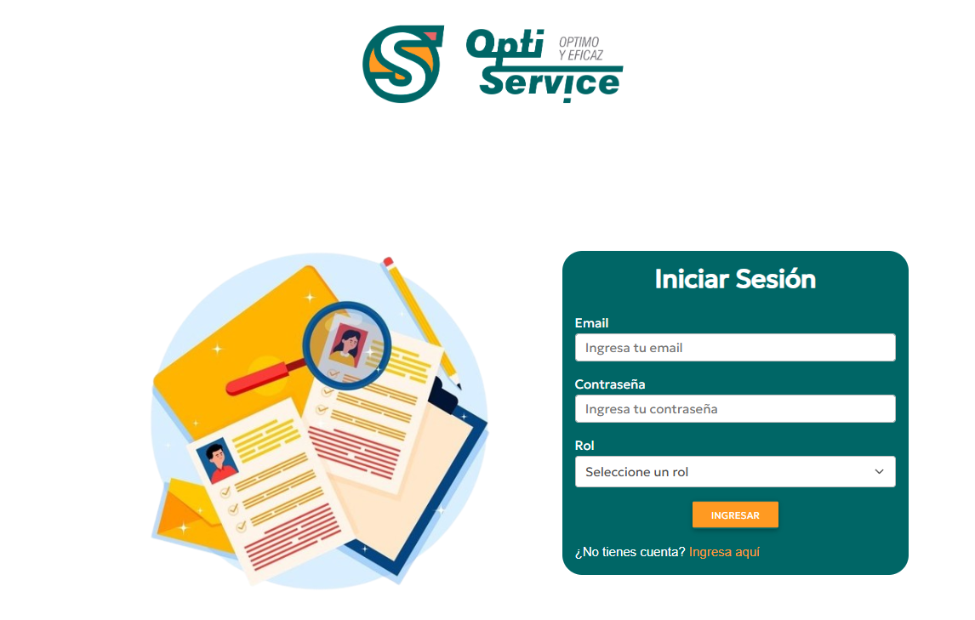

Al igual que el registro de usuario, cada campo del formulario para el inicio de sesión está validado. En este caso el email verifica un formato de email correcto (xxxxx@example.com), la contraseña debe poseer al menos un carácter especial y se debe seleccionar un rol (empleado o empleador).

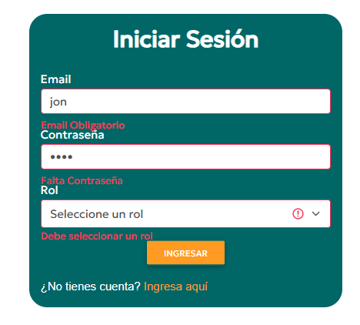
  - Rol Empleador
Cuando ingresamos a OptiService con el rol de empleador, la barra de navegación nos muestra las siguientes opciones: Inicio, Publicaciones, Mi Perfil y Salir. Además, muestra al usuario un mensaje de bienvenida con su nombre y el rol con el que está trabajando en ese momento.

    - Rol Empleador – Publicaciones
En el apartado de publicaciones se encuentran tres secciones, crear publicación, publicaciones activas y publicaciones cerradas.
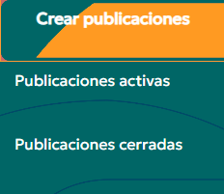

    - Rol Empleador – Crear Publicaciones
En el apartado para Crear una publicación de oferta de empleo se despliega un formulario con los siguientes campos: título de la publicación, descripción de la publicación, provincia en la cuál se realiza la oferta, ciudad donde se realiza la oferta, salario tentativo y la categoría a la que pertenece la oferta.

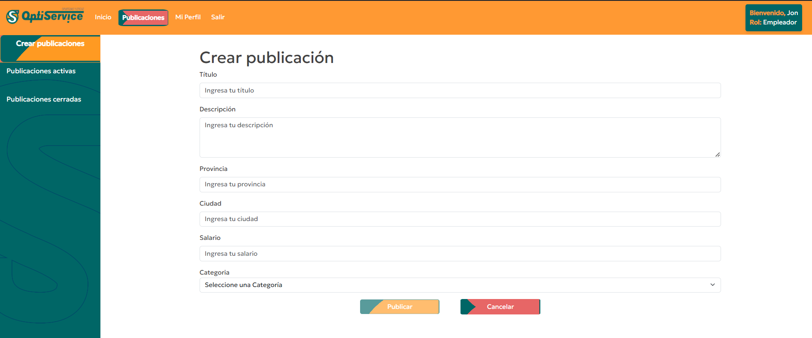

Para continuar con la creación de la publicación es necesario llenar todos los campos del formulario, en caso de faltar un campo aparecerá una advertencia en el campo donde falte información.

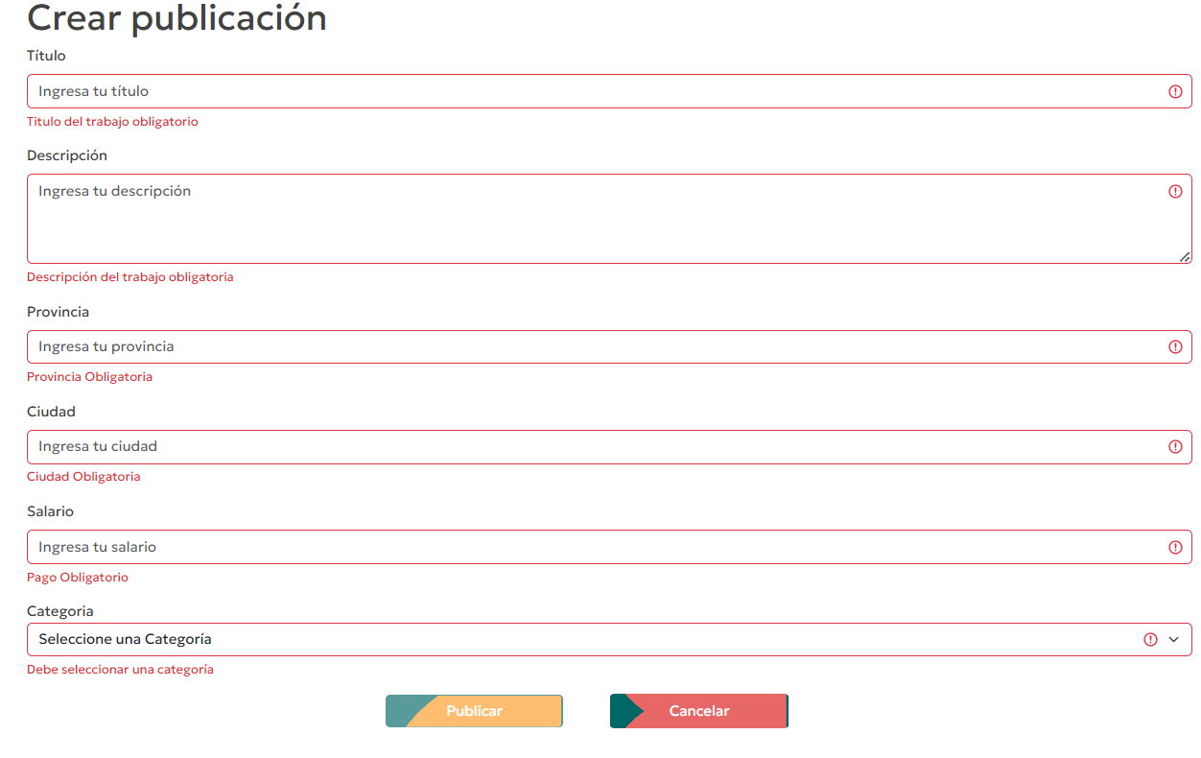

Una vez que el usuario complete los campos del formulario se activará el botón “Publicar” para proceder a crear la publicación en el sistema de OptiService.

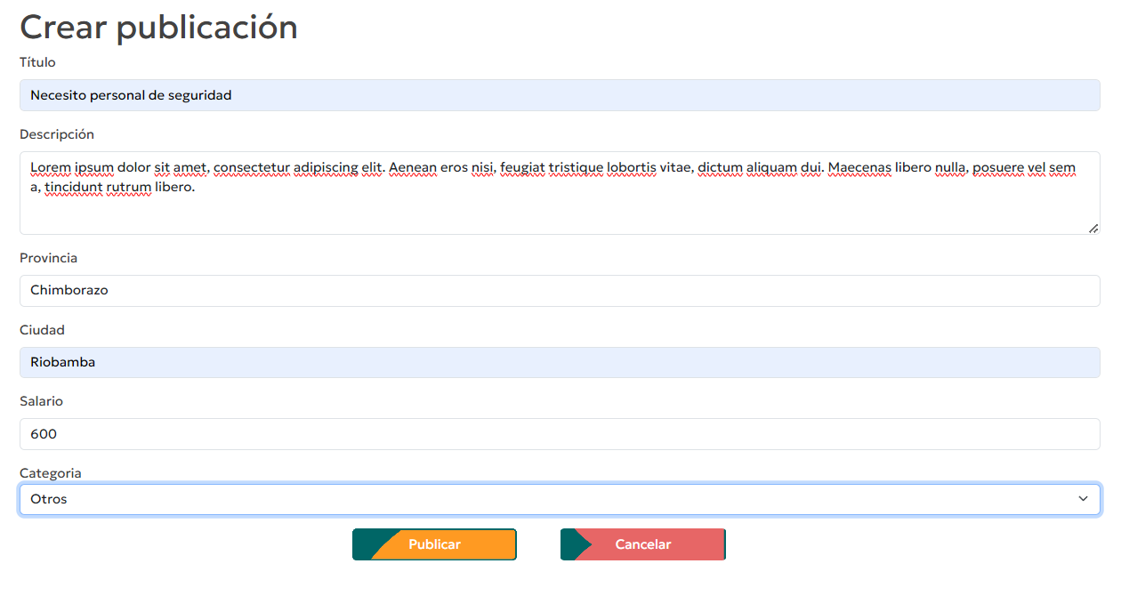
Una vez realizada la acción de publicar la oferta de empleo, la aplicación mostrará un mensaje de éxito.
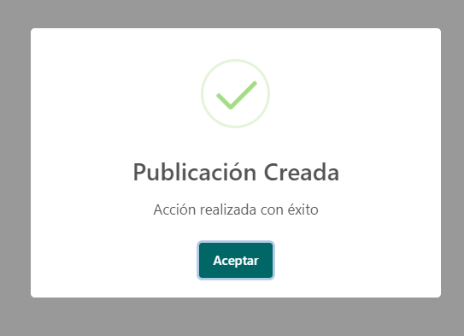

    - Rol Empleador – Publicaciones Activas – Gestión de la publicación
En el apartado de publicaciones activas se mostrarán todas las publicaciones de ofertas de empleo del usuario, en una lista.

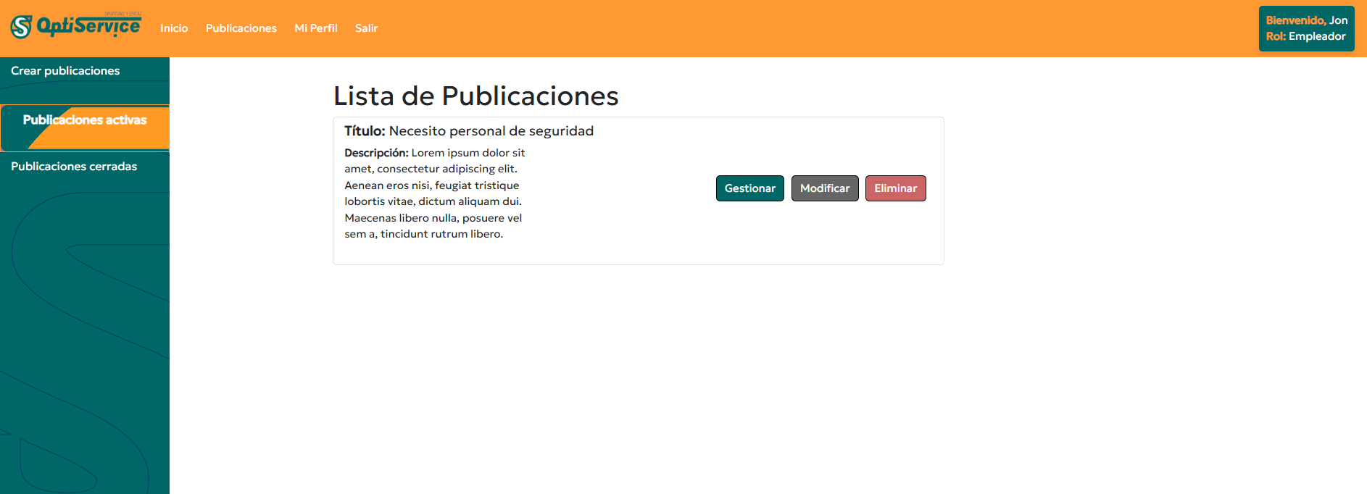

En cada ítem de la lista se muestra el título de la publicación y su respectiva descripción. De la misma forma, cada ítem posee tres botones de acción, Gestionar, Modificar y eliminar.

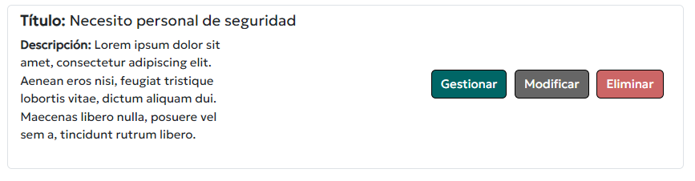

En el botón gestionar se mostrará toda la información que el usuario registro previamente en su oferta de empleo. Para cada publicación se enlista a los postulantes de la publicación y la lista de postulantes aceptados por el empleador.

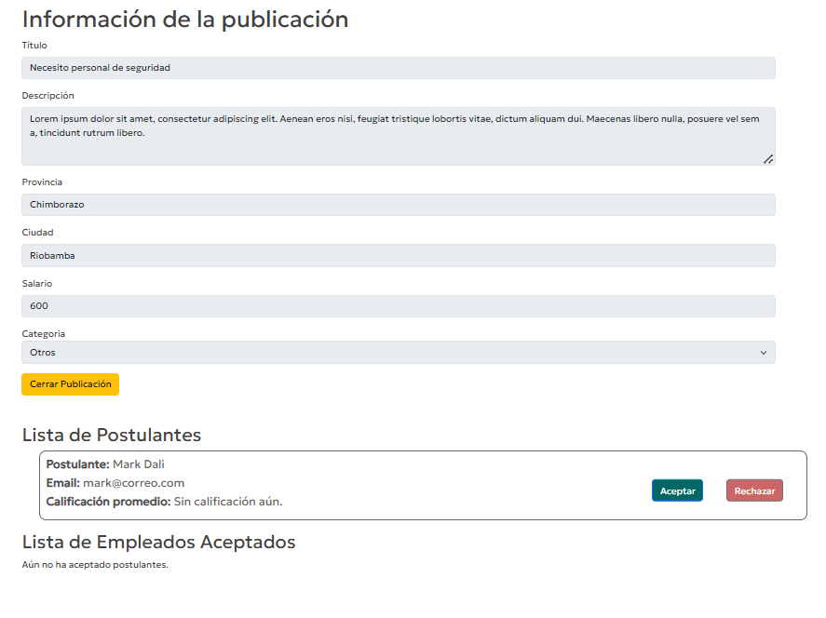
En la lista de postulantes, cada ítem de la lista mostrará el nombre del postulante, su email de contacto y la calificación promedio que posee en OptiService. En caso de ser un usuario nuevo se mostrará un mensaje “Sin calificación aún”. Además, se mostrarán los botones de aceptar o rechazar postulante, estas acciones son irreversibles.

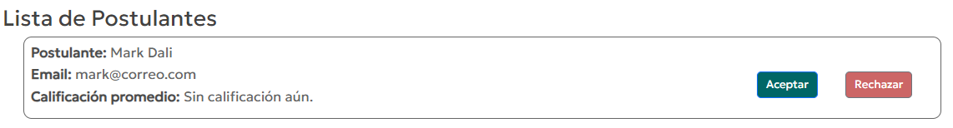

Para que el usuario (empleador) esté completamente seguro de la acción que va a realizar se provee un mensaje de alerta para verificar si la acción que está a punto de realizar es la que el usuario desea.

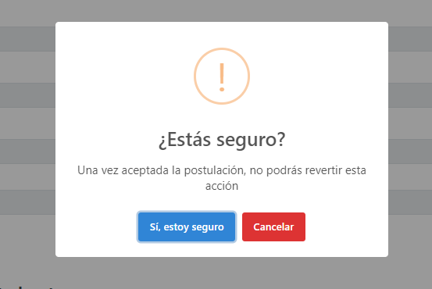

En caso de rechazar la postulación de un usuario, este ya no se mostrará en la lista de posibles candidatos. Caso contrario, el usuario pasará a considerarse un postulante aceptado en la oferta de empleo.

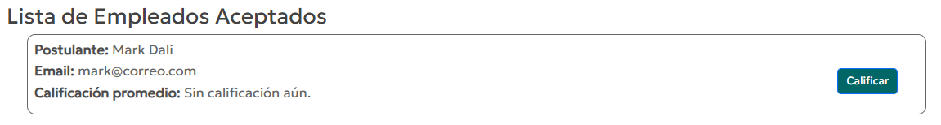

Cuando un usuario postulante fue aceptado en una publicación, este podrá ser evaluado por el empleador con el botón calificar. Se despliega una vista donde el empleador evaluará al empleado con una escala del 1 al 5, donde 1 es el menor valor y 5 la escala mas alta. Además, se solicita que se emita un comentario de feedback.

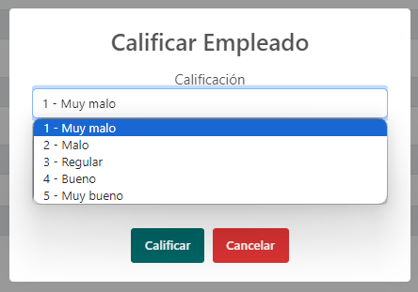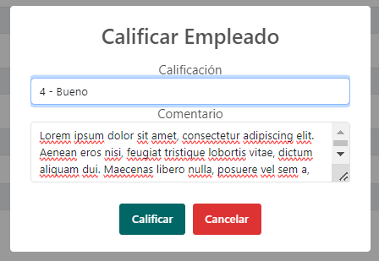

Una vez que el usuario genera una calificación, se mostrará un mensaje de éxito en la acción y el empleado aparecerá como calificado.

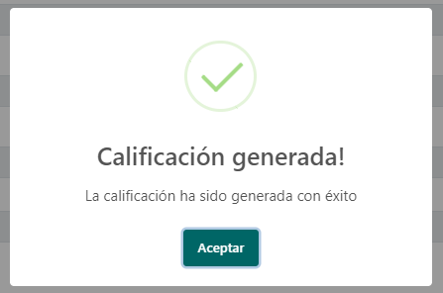

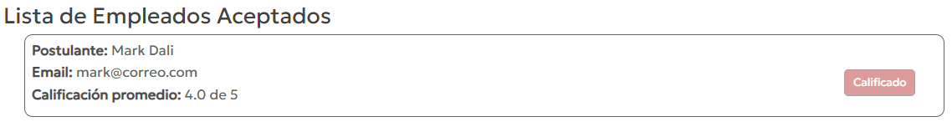

Para cerrar la publicación todos los involucrados deben calificarse mutuamente, en caso de que un usuario no califique a su correspondiente, al momento que el empleador trata de cerrar la publicación se muestra la siguiente advertencia.

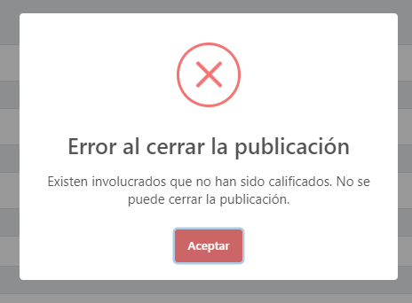

Cuando ambas partes se califiquen la publicación se podrá cerrar y esta publicación pasará a mostrarse en el apartado de publicaciones cerradas.

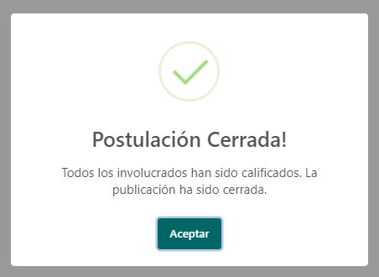

    - Rol Empleador – Publicaciones Activas – Modificar publicación
Como se menciona en el apartado anterior, cada ítem de la lista de publicaciones activas posee 3 botones de acción.

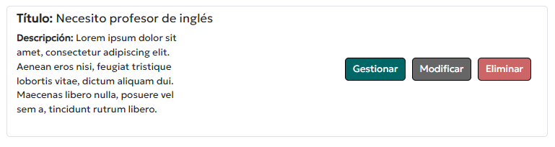

Al interactuar con el botón de modificar se mostrará en pantalla un formulario con la información de la publicación, aquí el usuario podrá editar los datos proporcionados según crea conveniente.

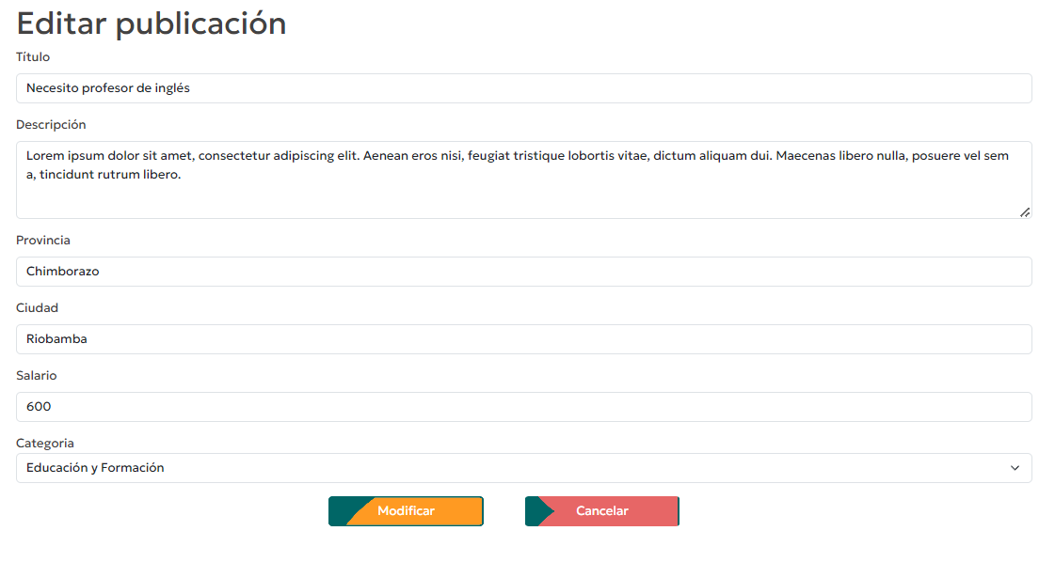
    - Rol Empleador – Publicaciones Activas – Eliminar publicación
Continuando con el apartado de botones de acción para una publicación activa, se tiene el botón eliminar. Permite eliminar una publicación siempre y cuando el usuario no haya realizado acciones de gestión como aceptar y rechazar postulantes o emitir calificaciones.

Al dar clic en el botón de eliminar se mostrará una alerta para confirmar la acción a realizar del usuario, puesto que es una acción irreversible.

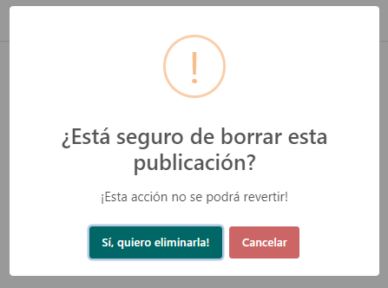

    - Rol Empleador – Publicaciones Cerradas
En el apartado de publicaciones cerradas se muestra una lista de todas las ofertas de empleo realizadas por el empleador con éxito, aquí se podrá revisar toda la información de la publicación.

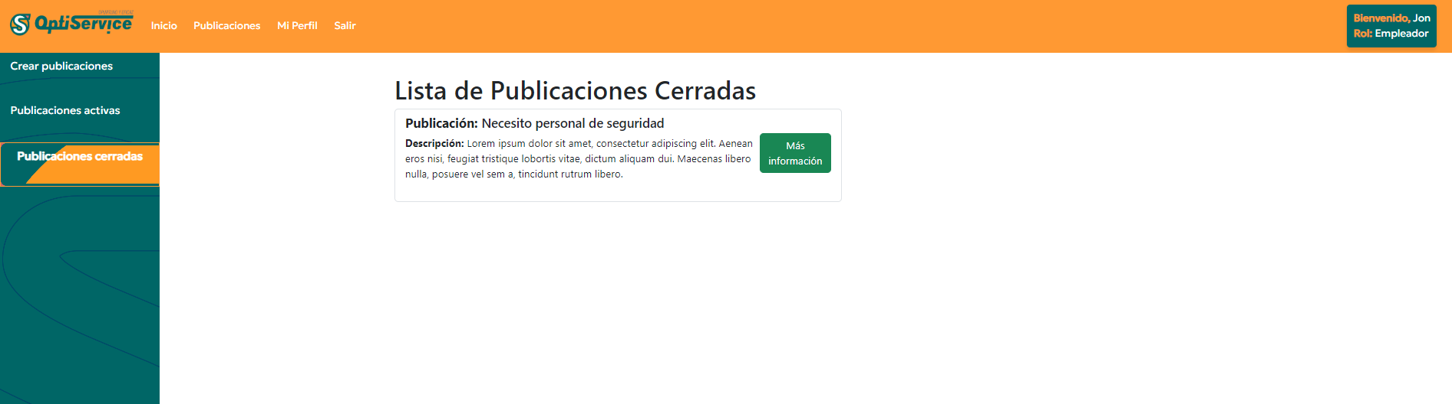

Al interactuar con el botón “Mas Información” se muestra en pantalla la información de la publicación con la lista de los empleados que trabajaron en esta oferta de empleo. Aquí se podrá ver la calificación y el comentario que emiten cada uno de los empleados.

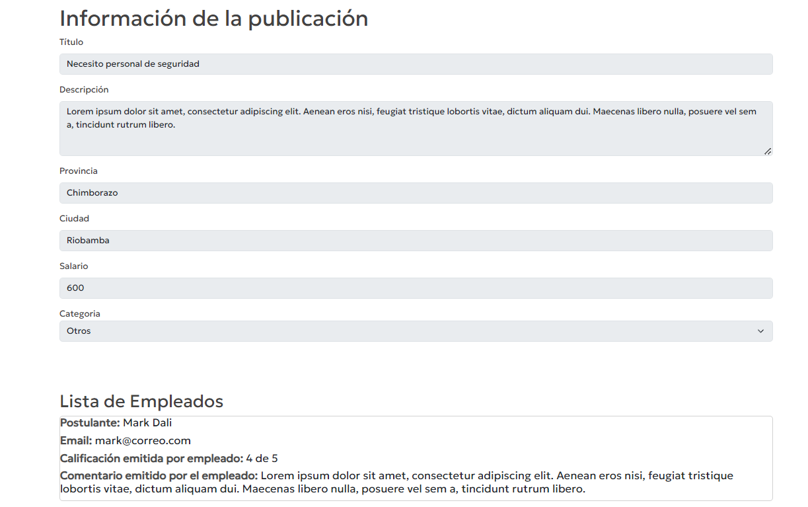
  - Rol Empleado
Cuando el usuario ingresa al sistema de OptiService con el rol de empleador su barra de navegación cambiará respecto al rol de empleador, con las siguientes opciones: Inicio, Contratos, Mi perfil y Salir. Se muestra un mensaje de bienvenida con su nombre y el rol con el que trabaja actualmente.

    - Rol Empleado – Inicio
En el apartado de Inicio para el rol de empleador se muestran todas las posibles ofertas de empleo a las que el usuario puede postular
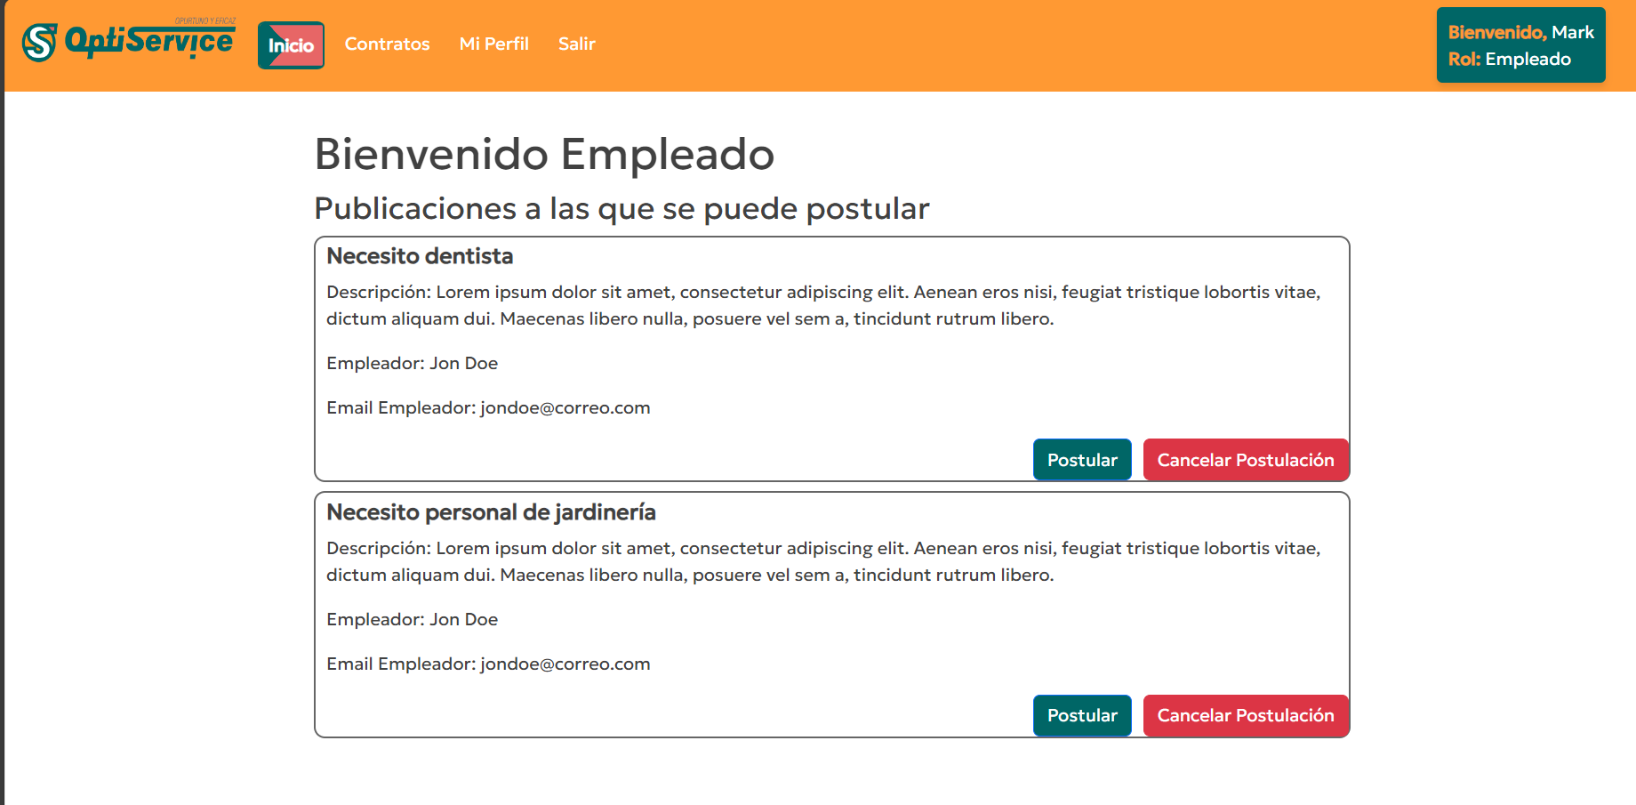
Cada ítem de la lista proporciona información de la publicación como el título, descripción, nombre del empleador y el email de contacto del empleador. Se muestra dos botones de acción, Postular y Cancelar Postulación. Estos botones actúan en consecuencia, es decir si el usuario postula, el botón de cancelar postulación funcionará.
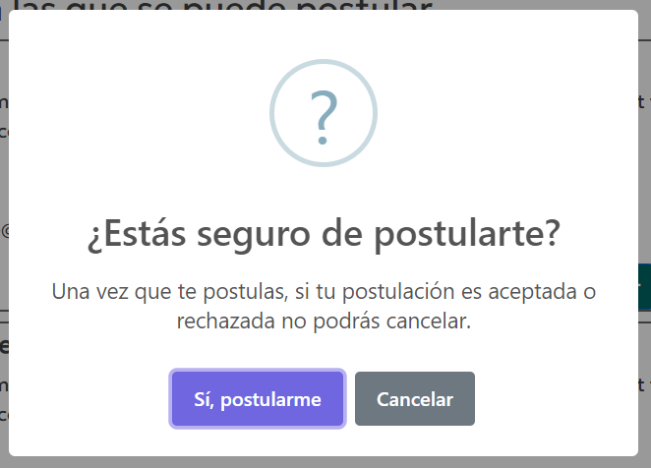
Solo se puede cancelar una postulación mientras el usuario no ha sido aceptado o rechazado por el empleador dueño de la oferta. Se muestra una alerta para informar al usuario el estado de la acción.
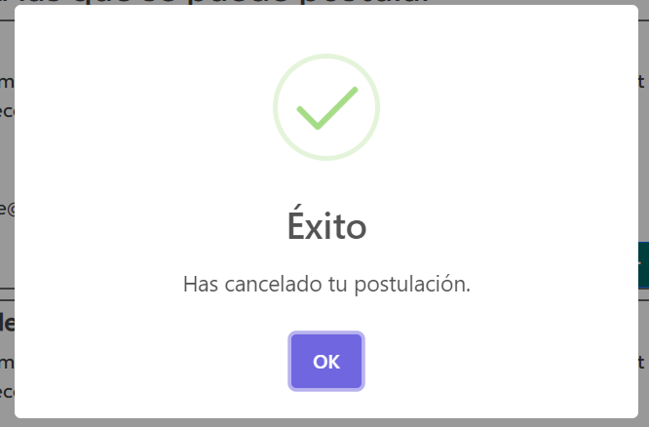
    - Rol Empleado – Contratos
En el apartado contratos se tiene dos opciones, contratos activos donde el empleado podrá ver información de los contratos a los que postuló anteriormente y fue aceptado. Y contratos cerrados donde tendrá un registro de todos los contratos que ha tenido y su respectiva calificación.
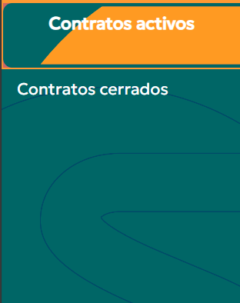
    - Rol Empleado – Contratos Activos
En el apartado de contratos activos el usuario tendrá una lista de todos los contratos a los que postuló y fue aceptado. Aquí podrá ver información relevante de cada publicación postulada como el titulo de la publicación, la descripción, el nombre del empleador y el email de contacto del empleador.
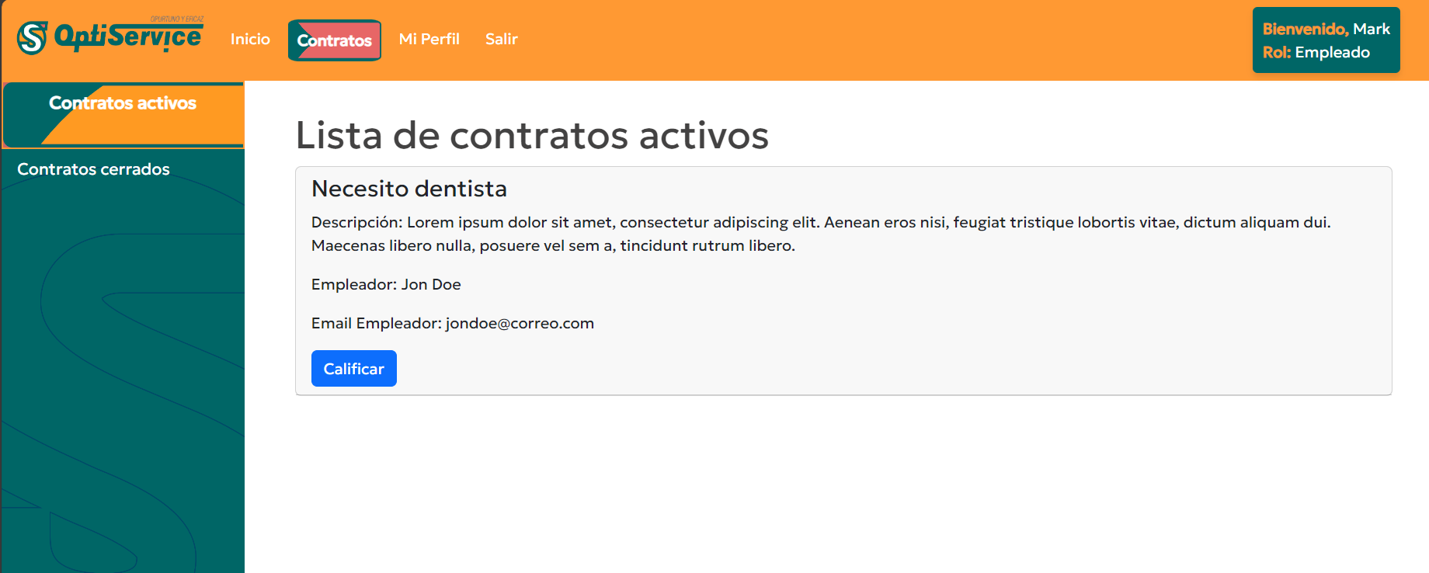
Al interactuar con el botón de calificar se despliega la vista para calificar al empleador, considerado los mismo parámetros de calificación que se plantean para la calificación que emite el empleador donde 1 es el valor mas bajo de la escala y 5 el valor mas alto. Es necesario emitir un comentario para el feedback del usuario.
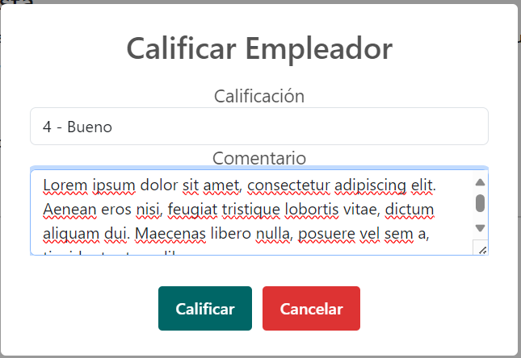
Una vez calificado la publicación persistirá en esta lista hasta que el empleador de por finalizado el proceso de calificación.
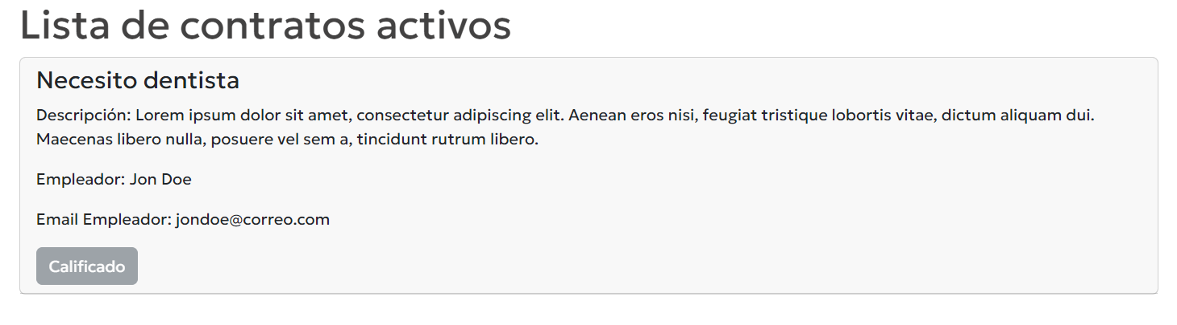

    - Rol Empleado – Contratos Cerrados
En el apartado de contratos cerrados se muestran todos los contratos que han sido finalizados por ambas partes. Aquí se muestra una lista con información de la oferta de trabajo, información del empleador y la calificación/feedback que emitió el empleador.
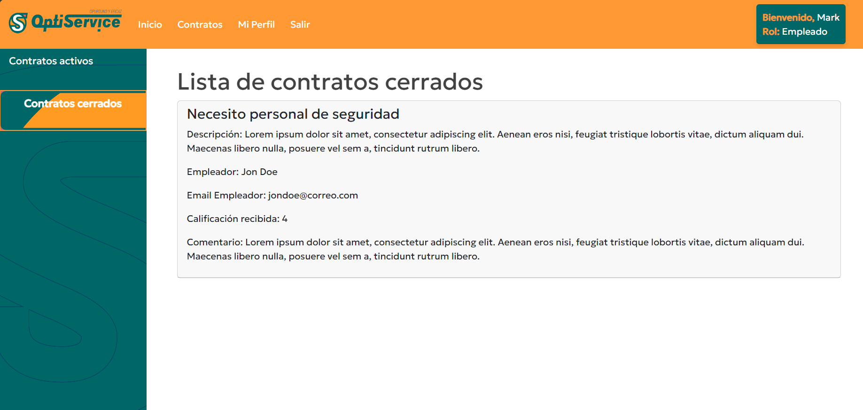
  - Perfil Empleador/Empleado
En el perfil de usuario se muestra la información proporcionada por el usuario al momento del registro en OptiService. Aquí el usuario puede modificar la información a conveniencia, exceptuando por su numero de cédula y su correo, aunque esto puede cambiar según las necesidades de los usuarios.

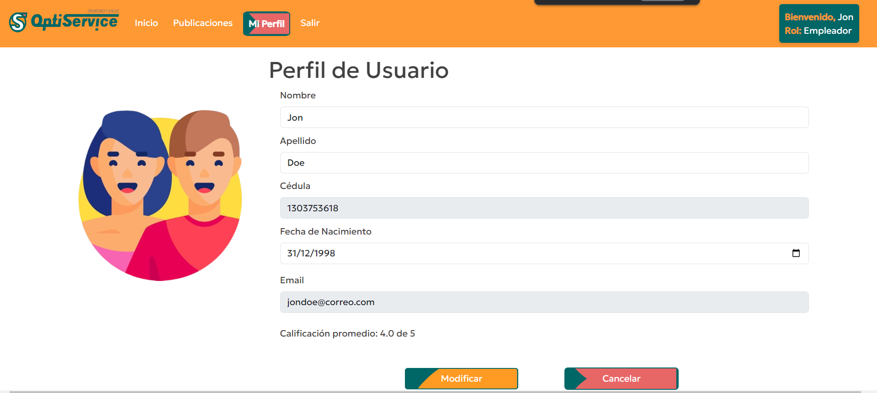
Se muestra un apartado para la calificación promedio del usuario, cada usuario posee una calificación promedio para su rol de empleador y otra para su rol de empleado. Tomando el caso que se presenta del usuario Jon Doe, se muestra su calificación como empleador.

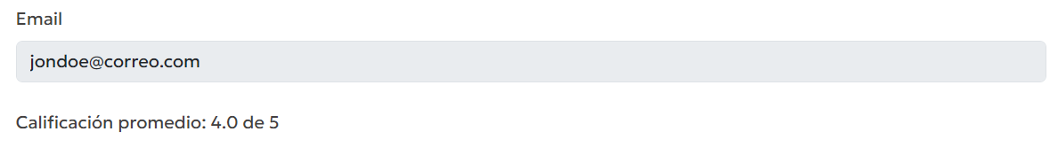

Y su calificación como empleado
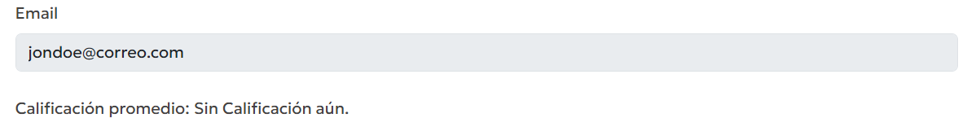
  - Salir
El botón salir nos permite cerrar nuestra sesión en OptiService, al interactuar con este botón se muestra una alerta en pantalla para confirmar el cierre de sesión.

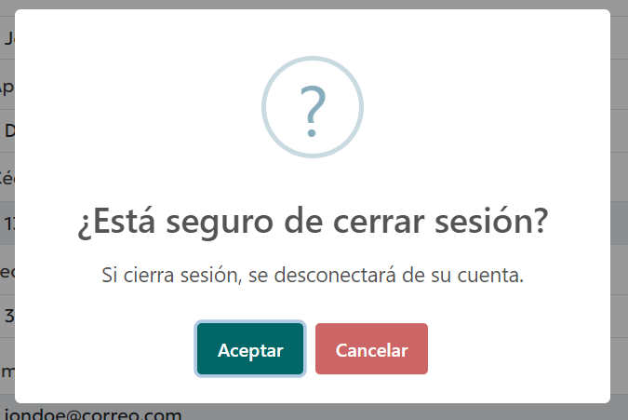

- FAQ
¿Es necesario crear dos cuentas para trabajar como empleador y empleado en OptiService?
No, cuando el usuario se registra en OptiService automáticamente es asignado con ambos roles para la misma cuenta, podrá cambiar de roles dentro del sistema en futuras actualizaciones.

Al momento de crear una publicación de oferta de empleo en OptiService, ¿es necesario proporcionar toda la información que solicita el formulario?
Si, toda información solicitada en el formulario de publicación es relevante y necesaria para ofrecer detalles a los posibles usuarios empleados postulantes.

¿Se puede dar el caso de postular a mis propias ofertas de empleo en OptiService?
No, los algoritmos de la aplicación están diseñados para evitar este tipo de fallos. Las ofertas de empleo no serán visualizadas en la interfaz de empleador del propio usuario.

¿Cuántos postulantes puedo aceptar por publicación?
Por cada publicación de oferta de empleo se puede aceptar al menos un postulante. No existe límite, el empleador decide con que postulantes desea trabajar.

¿Es posible cerrar un contrato de publicación sin calificar a mis empleados?
No, es importante que todos los involucrados se califiquen mutuamente para que la publicación de oferta de empleo se dé por finalizada.

¿Cuáles son los criterios de evaluación empleado-empleador y viceversa?
La evaluación se centra en emitir una calificación del 1 al 5 donde 1 es el valor más bajo en la escala y 5 el valor más altos en criterios de evaluación del trabajo. Además, es importante emitir un comentario para el feedback del usuario.

A lo largo del uso de la aplicación OptiService, ¿Cómo puedo saber la evolución de mi calificación?
El sistema calcula automáticamente el promedio de calificaciones, este promedio de calificaciones está disponible en el perfil de usuario. Además, los usuarios tendrán una calificación par su perfil de empleador y otra para su perfil de empleado.

- GLOSARIO
El glosario de términos proporciona definiciones claras y concisas de los términos técnicos y especializados utilizados en este documento. A continuación, se presentan las definiciones de los términos más relevantes para ayudar a los usuarios a comprender mejor el contenido:

Término | Descripción
Autenticación | Proceso de verificación de la identidad de un usuario para permitir el acceso seguro al sistema.
Interfaz de Usuario | La parte del sistema con la que interactúan los usuarios, incluyendo elementos como botones, menús y formularios.
Módulo | Un componente independiente del sistema que realiza una función específica y puede interactuar con otros módulos.
Usuario | Individuo que interactúa con el sistema para realizar tareas y acceder a sus funcionalidades.
Sesión | Periodo de tiempo durante el cual un usuario interactúa activamente con el sistema después de iniciar sesión.

